La liberté d’expression en France
La France, numéro un mondial des demandes de suppression de tweets  Le Monde.fr | 06.02.2014 | Par Martin Untersinger  Au second semestre 2013, les autorités et les associations françaises ont découvert Twitter. C'est ce que l'on pourrait penser lorsqu'on se penche sur les statistiques publiées, jeudi 6 février, par le réseau social.  Au premier semestre de l'année 2013, les autorités françaises ont déposé seulement trois demandes de suppression de contenu auprès de Twitter. Au second semestre, ce chiffre est multiplié par 100 : entre le 1er juillet et le 31 décembre 2013, 306 demandes ont été adressées à Twitter, visant un total de 146 comptes.  LA FRANCE COMPTE POUR 87 % DES DEMANDES  Tout aussi surprenant, les demandes de suppression de contenu émanant de la France représentent 87 % du nombre total de requêtes similaires dans le monde. C'est donc essentiellement à la France que l'on doit le rebond du nombre mondial de demandes de retrait, de 60 au premier semestre à 365 au second.  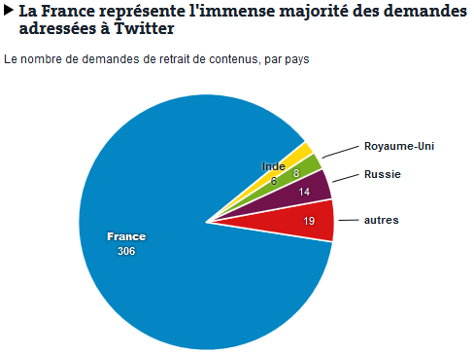  Source: Twitter  Le réseau social précise sur son site que « plus de 300 demandes » émanent d'une « association nationale » et concernent des contenus « illégaux et discriminatoires ».  Ce chiffre s'explique-t-il par le rapprochement opéré à la fin de l'été 2013 entre l'Union des étudiants juifs de France (UEJF) et le réseau social ? Après une bataille légale et politique dans laquelle s'était impliqué le gouvernement, Twitter avait été obligé de fournir des informations liées à certains comptes ayant proféré des blagues à caractère raciste et antisémite : mais il s'agit là d'une autre catégorie de demande, et pas d'une demande de retrait.  Joint par Le Monde.fr, un porte-parole de l'UEJF s'est étonné de ces 306 demandes, tout en reconnaissant avoir établi un « contact privilégié » avec le réseau social concernant la lutte contre les contenus illicites. | Liberté de la presse : la France 38e du classement RSF 2014  3millions7.com | 12.02.2015 | Par Vanina Delmas  La France progresse d’une place au classement mondial de la liberté de la presse de Reporters sans frontière (RSF) et atteint péniblement le 38e rang. Mais RSF précise que les attentats envers Charlie Hebdo du mois de janvier n’ont pas été pris en compte.  La liberté de la presse a reculé partout dans le monde. Un constat indéniable pointé du doigt par le classement mondial de Reporters sans frontière (RSF), publié jeudi. Pourtant, la France gagne une place en 2014. Un résultat encourageant mais qui sonne faux après l’attentat contre le siège de Charlie Hebdo, début janvier. Logiquement, la France sera jugée encore plus sévèrement en 2016 puisque la mort de journalistes est un critère primordial ainsi que les réactions disproportionnées de la justice qui a condamné plusieurs individus à des peines de prison ferme pour leurs propos tenus sur les réseaux sociaux.  Avec sa 38e place sur 180 pays, la France reste à mille lieues de ses voisins nordiques. Pour la cinquième année consécutive, la Finlande conserve la tête du classement, suivie cette année par la Norvège et le Danemark. Christophe Deloire, secrétaire général de RSF, expliquait sur France info, la position de l’Europe : « De manière générale, l’Europe demeure le continent sur lequel la liberté de la presse est la plus grande même s’il y a une érosion du modèle européen, et un décrochage de certains pays. »  La France dans le viseur de RSF  Dans leur rapport, Reporters sans frontière précise que la France « connaît un niveau élevé de conflits d’intérêts ». […]. Avec 21,15 points, l’Hexagone a gagné 74 dixièmes de points par rapport à l’an dernier. Or, dans ce système, plus on gagne de points, moins la liberté de la presse est respectée. C’est donc grâce « à la détérioration globale » et de l’ensemble des pays que la France a progressé d’un rang.  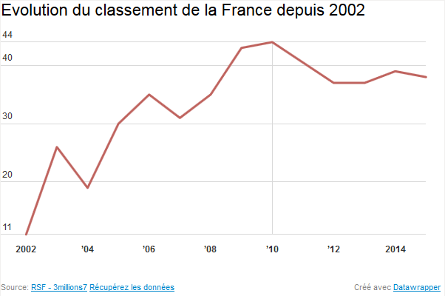  Parmi les reproches faits au pays des droits de l’homme, trois sont mis en lumière par l’ONG :  - Le projet de loi sur le secret des sources qui semble enterré et l’absence de protection des sources des blogueurs.  - La loi de programmation militaire (LPM) votée en 2013 puisque l’article 20 permet les mises sur écoute administrative.  - L’adoption de la loi anti-terroriste en novembre 2014. Les délits de provocation aux actes de terrorisme et d’apologie du terrorisme sont désormais sortis de la loi de 1881 sur la liberté de la presse.
Classement mondial de la liberté de la presse 2015 de Reporters sans frontières (RSF)  (extraits des 180 pays référencés)  #1 Finlande 7,52  #2 Norvège 7,75  #3 Danemark 8,24  #4 Pays-Bas 9,22  #5 Suède 9,47  #6 Nouvelle-Zélande 10,06  #7 Autriche 10,85  #8 Canada 10,99  #9 Jamaïque 11,18  #10 Estonie 11,19  #11 Irlande 11,2  #12 Allemagne 11,47  #13 République tchèque 11,62  #14 Slovaquie 11,66  #15 Belgique 11,98  #18 Pologne 12,71  #19 Luxembourg 13,61  #20 Suisse 13,85  #21 Islande 13,87  #22 Ghana 15,5  #33 Espagne 19,95  #34 Royaume-Uni 20  #38 France 21,15  #49 États-Unis 24,41  #52 Roumanie 24,9  #53 Haïti 25,08  #73 Italie 27,94  #101 Israël 32,09  #114 Monténégro 34,63  #115 Qatar 35,35  #118 Mali 36,33  #119 Algérie 36,63  #120 Émirats arabes unis 36,73  #140 Palestine 41,01  #152 Russie 44,97  #160 Kazakhstan 53,46  #161 Rwanda 56,57  #163 Bahreïn 58,69  #164 Arabie saoudite 59,41  #173 Iran 72,32  #176 Chine 73,55  #180 Érythrée 84,86  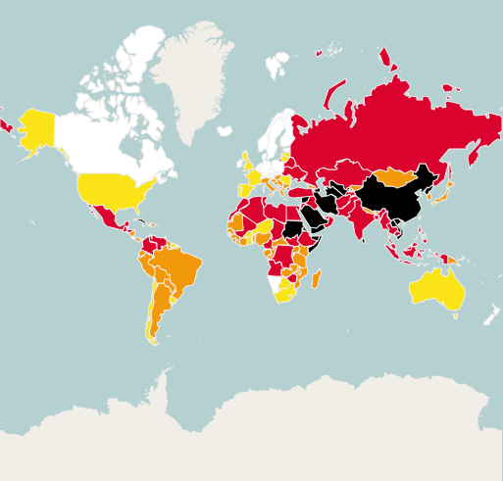 | Philippe Tesson et «les musulmans qui amènent la merde en France»  Libération.fr | Par Jonathan BOUCHET-PETERSEN | Publié le 15.01.2015  Invité d'Europe 1, mercredi, le journaliste-polémiste a tenu des propos qui devraient le conduire devant les tribunaux.  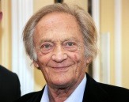  Philippe Tesson dans les pas d’Eric Zemmour. Invité mardi sur Europe 1 pour parler de la laïcité et des écoles religieuses, le journaliste, qui sévit dans le Point, Valeurs actuelles et sur Radio Classique, et qui cause théâtre dans le Figaro magazine, a tenu des propos islamophobes qui devraient le conduire devant les tribunaux. Du haut de ses 87 ans, le fondateur et directeur du Quotidien de Paris (1974-1994) a éructé en évoquant les incidents signalés au ministère de l’Education nationale après la minute de silence observée jeudi : «Ce qui a créé le problème, ce n’est quand même pas les Français. […] D’où vient le problème de l’atteinte à la laïcité sinon des musulmans ? On le dit ça ? Et ben moi je le dis !». Et d’ajouter, comme l’a noté le site Arrêt sur images, en interpellant l’animateur de l’émission, Jean-Marc Morandini : «C’est pas les musulmans qui amènent la merde en France aujourd’hui ? Il faut le dire, quoi !» Comme le détaille sa fiche Wikipédia, Tesson avait déjà tenu des propos outranciers en janvier 2014 : en pleine «affaire Dieudonné», il avait lancé dans l’émission Accords/Désaccords sur Radio Classique «Ce type, sa mort par peloton d’exécution de soldats me réjouirait profondément.» Ajoutant : «Pour moi, c’est une bête immonde donc on le supprime, c’est tout… Je signe et je persiste.» Le lendemain sur LCI, il avait regretté «qu’il n’y ait plus la peine de mort» pour exécuter cet «animal abominable». Devant la polémique et alors que le dépôt d’une plainte «pour appel au meurtre» avait été évoqué sur RMC, Tesson avait «confirm[é] ces propos» mais en appelant à «les remettre dans le contexte, le contexte d’un débat polémique» et en revendiquant contre l’évidence une «formule de style». Le 6 mars 2014, LCI et Radio Classique ont été mis en garde par le CSA (Conseil supérieur de l’audiovisuel). Avec cette nouvelle sortie, Tesson, officier de la Légion d’honneur depuis 2009, a été mis au pilori sur les réseaux sociaux, recevant toutefois le soutien de Fabrice Robert, président du groupuscule d’extrême droite Bloc identitaire.  Philippe Tesson ne sera pas inquiété... ou quand la justice soutient les propos racistes et islamophobes  L’OBS (sergeuleski.blogs.nouvelobs.com) | Par Serge Uleski | Publié le 11.04.2015  En Janvier, le CRI (Coordination contre le racisme et l’islamophobie) avait saisi la justice pour faire condamner dans l’urgence les propos insultants et inacceptables tenus par Philippe Tesson sur les ondes d’Europe 1 le 14 Janvier 2015, accusant l’ensemble des Musulmans d’amener « la merde en France ». Après l'ouverture d'une enquête pour "incitation à la haine raciale" contre Philippe Tesson, le juge des référés vient de débouter le CRI de ses demandes au motif que les propos de Philippe Tesson ne constitueraient pas une provocation à la haine à raison de l’appartenance religieuse. Dont acte. Face à la persistance de la hiérarchisation entre les différentes formes de racisme, le CRI entend poursuivre le combat politique et judiciaire : mettre la justice française face à ses responsabilités.  Philippe Tesson, oui ! Dieudonné, non !  La justice ne cache même plus son parti pris ! Ce qui, à compter d'aujourd'hui, nous dispense de devoir respecter cette institution et son personnel. Avec ce jugement scandaleux, on n'aura donc pas tout perdu ; une jurisprudence est maintenant établie : notre mépris profond pour ce pouvoir régalien.

"Je me sens Charlie Coulibaly": Dieudonné condamné à deux mois de prison avec sursis

Par L'Express.fr avec AFP, publié le 18/03/2015

Le polémiste Dieudonné a été condamné à deux mois de prison avec sursis pour apologie d'actes de terrorisme, suite à son message "Je me sens Charlie Coulibaly", publié sur Facebook, en référence à l'un des auteurs des attentats de Paris.

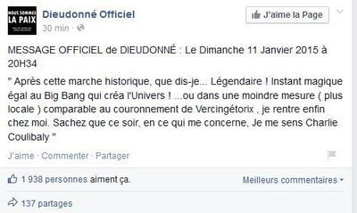
Les juges du tribunal correctionnel de Paris ont tranché. Le polémiste Dieudonné a été reconnu coupable du délit d'apologie d'actes de terrorisme. Il a été condamné à deux mois de prison avec sursis. Le parquet avait requis 200 jours amende à 150 euros, soit au total 30 000 euros. Une peine de jours amende implique que le condamné voit cette peine transformée en emprisonnement s'il ne s'acquitte pas de la totalité de l'amende. Dieudonné avait écrit sur son compte Facebook qu'il se sentait "Charlie Coulibaly", associant le nom du journal satirique Charlie Hebdo et Amédy Coulibaly, l'auteur de la prise d'otage meurtrière d'un magasin casher.
←Capture d'écran du statut Facebook de Dieudonné dimanche 11 janvier 2015, dans lequel il qualifia la marche de "bib bang qui créa l'univers".

Dieudonné absent pour le délibéré
Publié le dimanche 11 janvier au soir -alors que des millions de personnes venaient de défiler en France contre les attentats de Paris- son message avait choqué de nombreuses personnes […].

Assurant condamner "sans aucune retenue et sans aucune ambiguïté" les attentats, Dieudonné avait affirmé à l'audience qu'il avait souhaité participer à la marche à Paris, mais que sans retour du ministère de l'Intérieur qu'il avait sollicité, il s'en était senti "exclu" et traité comme un "terroriste".

Charlie Hebdo : le peuple et les chefs d’État, unis pour la liberté !

Public.fr | Par TD | Publié le 11/01/2015

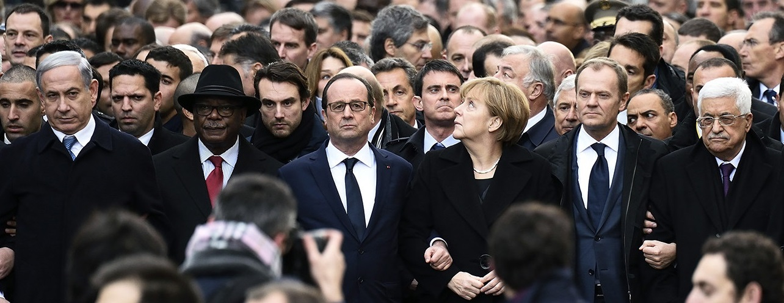
De gauche à droite : Le premier ministre israélien, Benjamin Netanyahu; le président du Mali, Ibrahim Boubacar Keita; le président français, François Hollande; la chancelière allemande, Angela Merkel; le président du Conseil européen de Bruxelles, Donald Tusk, et le président palestinien, Mahmoud Abbas. Derrière, entre Hollande et Merkel, l’ex-président Nicolas Sarkozy et l’actuel premier ministre Manuel Valls.

C’était impossible de la manquer, aujourd’hui se déroulait la marche républicaine en hommage aux morts des attentats de ces derniers jours. Une occasion pour les chefs d’État et pour le peuple français de s’unir pour la liberté d’expression. Aujourd’hui 11 janvier avait lieu la marche Républicaine. Une manifestation organisée pour que les Français descendent dans les rues et manifestent afin de montrer qu’ils n’ont pas peur du terrorisme et qu’ils se battront jusqu’au bout pour la liberté d’expression. En effet, suite aux attentats du 7 janvier dernier dans les locaux de Charlie Hebdo, les terroristes se sont attaqués à une des valeurs fondamentales de la France, la liberté.
Séquence émotion !
Pour l’occasion, plus de 3 millions de personnes ont défilé aux quatre coins du pays, dont des centaines de milliers dans les rues de Paris. Fiers d’être là, tous ont brandi des pancartes ”Je suis Charlie”, des drapeaux et même des sculptures en forme de crayon. Un geste symbolique et touchant auquel les chefs d’États ont pris part. En effet, le Président de la République François Hollande est venu accompagné et soutenu par quarante-quatre chefs d’États tels que Angela Merkel, David Cameron ou encore Mahmoud Abbas. L’un à côté de l’autre, les politiques ont marché et effectué une minute de silence. Une image poignante et historique. Après quoi, François Hollande est venu parler aux familles des victimes qui se trouvaient devant le cortège. Puis, la foule a pu continuer sa marche et a scandé à plusieurs reprises la Marseillaise ou encore Imagine de John Lennon. Jamais la France ne s’était montrée aussi soudée qu’en cette après-midi de deuil, et ça dans toutes les villes.

N’oubliez pas que mercredi, le numéro de Charlie Hebdo sera exceptionnellement vendu à 1 million d’exemplaires.

La synthèse de documents

Définition : rendre compte de façon objective (= neutre, on n’a pas le droit de donner son avis dans l’introduction ni dans le développement), concise (brève pour prouver qu’on sait aller à l’essentiel) et ordonnée (un plan logique, bien construit, avec des connecteurs logiques nombreux) de plusieurs documents. Ces documents peuvent être soit des textes (littéraires, journalistiques…) soit des représentations (photographies, graphiques, tableaux de statistiques…).

Longueur de la copie : 5 pages au maximum (la synthèse doit être concise)
Introduction : 1 quinzaine de lignes
Développement : 3 bonnes pages
Conclusion : de 15 à 20 lignes (donc plus que pour l’introduction)

Notation : 3 points pour l’introduction ; 13 points pour le développement et 4 points pour la conclusion.

Pénalisation : on enlève 4 points pour la langue, tout en tenant compte de la qualité de la copie (présentation, style…). On peut aussi enlever 1 point pour 10 à 19 fautes, 2 points pour 20 à 29 fautes et 3 points au-delà. On présente une copie aérée : on laisse deux lignes avant et après le développement, on sépare les différentes parties en sautant une ligne.

Les différentes parties de la synthèse.

L’introduction.
Commencer par une phrase d’accroche qui éveille l’intérêt du lecteur. Cette phrase doit être en rapport avec le dossier dont il faut faire la synthèse. Mais éviter des formules telles que « Depuis la nuit des temps… Depuis toujours… A l’heure actuelle… », elles font remplissage.

Présenter alors le thème et les documents. Pour ces derniers, on indique l’auteur, le support (titre du roman, de la revue, photographie…) la date et surtout, mais rapidement, le contenu. Pour présenter les documents, on n’est pas obligé de conserver l’ordre du dossier ; on peut aussi les regrouper par thèmes, par genres, par points de vue… (Facultatif pour ce travail)*

Indiquer enfin le plan comme pour une dissertation. Rester clair et susciter la curiosité (donc ne pas donner de réponse, celle-ci ayant sa place dans la conclusion). On peut commencer par une phrase affirmative, puis continuer par une phrase interro-négative. Exemple : Certes, dans un premier temps nous … mais les documents proposés ne montrent-ils pas aussi que…

Le développement.
Il s’agit de confronter les documents en un développement qui comprend trois parties (ni plus, ni moins). Les parties ne doivent pas être trop disproportionnées. Ne jamais faire l’impasse sur un document dans une partie : tout document doit être cité au moins une fois dans une partie. Si un document n’a jamais été cité, on n’aura pas la moyenne. On ne traite pas les documents par parties : ce n’est pas un plan ni une confrontation. Ainsi la 1ère partie ne saurait présenter tel document, la 2ème tel autre, la 3ème le suivant… Un document n’est donc jamais traité tout seul dans une partie.

Chaque partie contient deux ou trois paragraphes (au-delà on manque d’esprit de synthèse et on tombe dans l’émiettement de la pensée), chaque paragraphe commençant par un alinéa destiné à faciliter la lecture. On évite les paragraphes trop longs qui seraient des fourre-tout indigestes. Mais on n’ajoute pas de marge supplémentaire (on sera soupçonné d’incapacité à remplir 5 pages).

Au début de chaque paragraphe, on donne l’idée développée, puis on se réfère très précisément aux différents documents qui doivent étayer l’idée annoncée dans la première phrase. Enfin, on termine le paragraphe par une courte phrase de bilan, de telle façon que rien qu’en lisant la 1ère et la dernière phrase des paragraphes on puisse suivre la progression de la pensée.

On se réfère constamment aux documents de façon précise, car le correcteur n’a pas à devoir chercher de quel document il s’agit. Donc un document est signalé de diverses façons : par le nom de son auteur, par la spécialité de celui-ci (le journaliste, l’essayiste, l’humoriste…), sa nature (l’article, la photographie…), son titre. Il faut plusieurs références par paragraphe, on peut citer deux ou trois fois un même document, mais sans excès. Les citations in extenso sont défendues, car il s’agit de reformuler la pensée de l’auteur ; néanmoins les mots clés sont permis. On introduit ces références par des tournures comme : selon X…, d’après Y…, si l’on en croit Z…, Z… affirme, soutient, corrobore, appuie… Les points de vue divergent, convergent, se complètent…

La conclusion.
Il y en a deux, et elles sont obligatoires.

- la conclusion objective : elle établit le bilan objectif de la synthèse, sans reprendre le plan. En 3 à 5 lignes on constate l’accord, le désaccord, l’incertitude des documents à propos du problème posé.

- La conclusion personnelle. Une quinzaine de lignes. On donne son avis personnel sur le sujet ou sur un aspect du sujet, sur tel ou tel document, sans flatter ni dénigrer les auteurs. On peut néanmoins y prendre ses distances et faire preuve d’esprit critique et de culture. On indique alors ce qui nous semble dépassé, insuffisant et on propose son point de vue en l’illustrant par un ou deux exemples.

Comment s’y prendre ?
1. On lit l’intitulé du sujet pour savoir dans quelle optique il faudra lire les documents et donc quoi en retenir plus particulièrement. Il arrive aussi que l’énoncé indique le plan à suivre.
2. On lit les différents documents pour en prendre connaissance, mais dans l’optique retenue précédemment.
3. On établit un tableau synthétique de l’ensemble du dossier.
a. Pour cela on commence par le premier document, que l’on inscrit dans la colonne de gauche. On indique sa date, son titre, sa nature et le nom de l’auteur. Ce sont autant de détails dont on pourra se servir aisément dans le développement. On inventorie ce premier document dans un tableau avec des colonnes, chacune étant surmontée d’un titre qui précise de quoi il est question dans cette colonne. On emploie donc plusieurs colonnes pour cela. Les notes mises dans ces cases correspondent à des passages que l’on a surlignés dans le document. Mais on ne surligne pas tout, sinon on ne s’en sort plus.
b. Quand ce premier document a été inventorié, on passe au suivant dont on recopie les caractéristiques dans la 1ère colonne, en dessous du 1er document. Puis on l’inventorie aussi et, s’il le faut, on crée de nouvelles colonnes.
4. On trouve un plan en fonction du tableau. On peut penser à des plans comme :
a. Le plan thèse, antithèse, synthèse.
b. Le plan explicatif : présentation des faits (constats), leurs causes, leurs conséquences. C’est le plan qui, par la force des choses, revient le plus souvent.
c. Le plan historique (chronologique) ; mais il est à déconseiller la plupart du temps, car on ne peut guère qu’y citer une seule fois chaque document. Mieux vaut donc le combiner à d’autres types de plan. Par exemple avec le précédent. On aura ainsi : Aujourd’hui (description), Hier (ce qui explique cette situation, ses causes donc), Demain (perspectives ou remèdes).
d. Le plan « Quid et cetera… » : qui, quoi, à qui, comment, pourquoi… Exemple à propos des jeux de hasard : qui joue ? À quoi ? (typologie des différents jeux) pourquoi ?
e. Le plan par fonctions : On classe différentes fonctions. Par exemple en répondant à la question : à quoi sert l’éducation ?
f. Le plan par acteurs : on s’intéresse aux différentes catégories de personnages concernés par l’objet du dossier.
5. On rédige au brouillon, uniquement sur un côté des feuilles que l’on aura pris le soin de numéroter. Ne rédiger que sur un côté permet de s’y retrouver plus vite en étant dispensé de retourner les feuilles.
6. On recopie au propre ; les titres du plan deviennent des phrases de mini-introduction pour chacune des grandes parties. Il est donc interdit d’employer des titres. On sépare les différentes parties par une transition que l’on met en valeur en sautant une ligne avant et après.
7. On relit son devoir et on se corrige.

*Exemple : Le dossier ci-présent intitulé La liberté d’expression en France est constitué d’un tableau statistique qui reprend des extraits du classement mondial de la liberté de la presse 2015 de Reporters sans frontières et de six articles concernant la liberté d’expression en France. Le premier est un article de Martin Untersinger intitulé « La France, numéro un mondial des demandes de suppression de tweets » et paru sur le site Le Monde.fr le 6 février 2014, qui rend compte, notamment par un camembert, de l’importance des demandes de suppression de tweets par la France. Le deuxième, de Vanina Delmas, intitulé « Liberté de la presse : la France 38e du classement RSF 2014 » et paru sur le site 3millions7.com le 12 février 2015, nous donne des informations, avec en outre un graphique, sur l’évolution du classement de la France. Le troisième, de Jonathan Bouchet-Petersen, intitulé « Philippe Tesson et "les musulmans qui amènent la merde en France" » paru sur Libération.fr le 15 janvier 2015, met en avant les dérapages verbaux de ce journaliste et le quatrième, de Serge Uleski, intitulé « Philippe Tesson ne sera pas inquiété... ou quand la justice soutient les propos racistes et islamophobes » paru sur L’OBS.com le 11 avril 2015 rend compte de son clément jugement et ce que cela comporte comme jurisprudence. Le cinquième, paru sur L'Express.fr avec AFP le 18 mars 2015, intitulé « "Je me sens Charlie Coulibaly": Dieudonné condamné à deux mois de prison avec sursis », donne le dur verdict des juges du tribunal à l’encontre de l’humoriste Dieudonné pour ses propos sur Facebook. Et le sixième, de TD, intitulé « Charlie Hebdo : le peuple et les chefs d’État, unis pour la liberté ! » paru sur Public.fr le 11 janvier 2015, retrace, avec photo à l’appui, l’importance de la marche Républicaine organisée avec 44 chefs d’Etat afin de soutenir la liberté d’expression et notamment celle de Charlie Hebdo.

